Aluno(a): ____________________________________________________
Profª: Cristiane Cruz
Data: 17/09/2015
Atividade Avaliativa de Língua Inglesa – 2º Bimestre

3º ANO INTEGRADO ALIMENTOS MATUTINO (TIPO 03)

Migrant crisis: Chaos at Croatian border
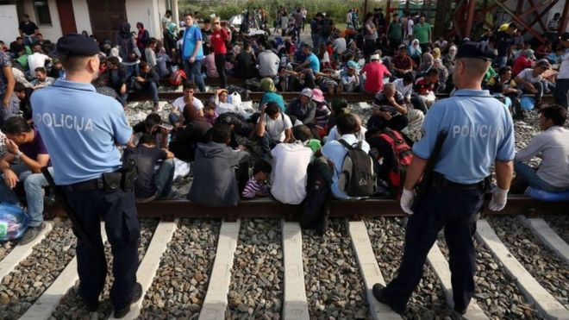
17/09/2015
Riot police in the Croatian border town of Tovarnik are trying to control crowds of migrants crossing from Serbia, as the EU struggles to deal with the mass movement of people on its southern borders.
Thousands have arrived in Croatia since Hungary closed its southern border
More than 6,000 have reportedly so far entered Croatia from Serbia after Hungary closed its border on Tuesday.
Croatia has warned it has limited capacity for migrants.
Hundreds were involved in clashes at the Hungary-Serbia border on Wednesday.
Many of the migrants are fleeing fighting in Syria, Iraq and Afghanistan and want to reach Germany.
Long queues have formed in Tovarnik as people await buses and trains to reception centres elsewhere in Croatia.
The BBC's Lyse Doucet, at Tovarnik station, says the crowds there - many of them Iranian, Iraqi or Syrian - are angry and frustrated, demanding to know when transport will arrive.
"We want to go!" they are chanting, as a wall of people confront a wall of Croatian riot police.
Some have been waiting a day, she says.
Many migrants in Serbia travelled to the Croatian border after Hungary completed a fence along its border, trying to find a new route through the Balkan countries into northern Europe.
The Croatian Prime Minister, Zoran Milanovic, said that while the migrants were welcome, there was a risk of putting resources under too much strain.
Health Minister Sinisa Varga said Croatia was expecting an estimated 20,000 migrants to arrive in the next two weeks.
Image: http://www.ambrosekane.com/2013/06/19/whites-enraged-at-the-plague-of-third-world-immigration/

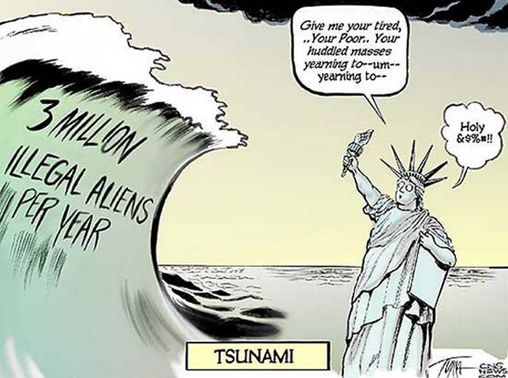

Leia os textos e responda:

- A palavra “fence” sublinhada no segundo texto significa:
- Cerca
- Terrorismo
- Enfrentamento
- Vencer
- A palavra “approach” sublinhada no segundo texto significa:
- Apropriação
- Abordagem
- Aproximação
- Apropriação
- Os dias da semana que aparecem no texto dois são:
- Quarta e Quinta
- Segunda e Quarta
- Segunda e Terça
- Terça e Quarta
- A informação verdadeira sobre o primeiro texto está na letra:
- Imigração é algo atual, no início da humanidade as pessoas não imigravam.
- Os países do continente africano são os que menos imigram.
- As pessoas podem imigrar voluntariamente ou serem forçadas a imigrar.
- A imigração ocorre sempre de forma semipermanente, ou seja, ninguém nunca imigra e fica para o resto da vida no país para onde imigrou.
- O governo dos países europeus:
- Tem tratado os imigrantes com violência, usando bombas.
- Tem tratado os imigrantes com medidas de contenção como gás e canhões de água.
- Trata os imigrantes com muito respeito.
- Promove assistência a qualquer imigrante.
- No primeiro texto aparecem:
- Os países que mais enviam imigram.
- Os países que mais recebem imigrantes.
- Os tipos de imigração.
- Os tipos de imigrantes.
- No segundo texto aparecem nomes de alguns países da Europa. Qual alternativa traz o país que NÃO aparece no texto.
- Servia
- Hungária
- Croácia
- Grécia
- A correspondência do número com a informação está CORRETA na letra:
- 6.000 imigrantes entraram na Sérvia.
- 7.266 imigrantes morreram na Alemanha.
- 120.000 imigrantes morreram afogados até hoje.
- 5.650 cruzaram a fronteira da Croácia desde quarta-feira.
- O assunto principal do primeiro texto é:
- O que significa a palavra “imigração”.
- A crise de imigração que atualmente está ocorrendo no mundo.
- A morte de Aylan Kurdi, menino que foi o símbolo dos problemas de imigração no mundo.
- A imigração do povo Sírio para países da Europa
- O assunto principal do segundo texto é:
- O que significa a palavra “imigração”.
- A crise de imigração que atualmente está ocorrendo no mundo.
- A morte de Aylan Kurdi, menino que foi o símbolo dos problemas de imigração no mundo.
- A imigração do povo Sírio para países da Europa

